6 вопрос. Цифровая пространственная коммутация на базе мультиплексоров.
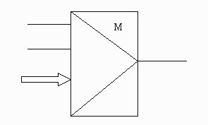
Пространственная коммутация – это коммутация одноименных временных интервалов различных цифровых линий.
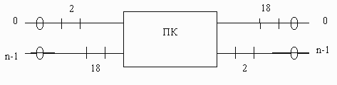
Мультиплексор – избирательная схема типа n*1 по адресу S_{ij}.

Мультиплексор обеспечивает объединение цифровых потоков в один цифровой поток, используя разделение их во времени.
Мультиплексор имеет n информационных входов и один информационный выход. Одни адресный и один управляющий входы.
В каждый момент времени мультиплексор может обеспечивать соединение между определенным входом и выходом. Номер входа определяется информацией, поступающей по адресной шине. Соединение же создается по команде, поступающей по шине управления. Это соединение будет существовать пока присутствуют сигналы как на ША, так и на ШУ.

При реализации ПК на базе мультиплексоров для приема адресной информации от системы управления, ее хранения и считывания в каждом цикле ИКМ необходимо иметь ЗУУ. Так как если бы не было ЗУУ, подсистеме управления пришлось бы брать на себя все его функции, а это для нее слишком тяжело. Например, мы зарезервировали канал на час, тогда в течение этого часа подсистема управления должна посылать один и тот же адрес в одну и ту же ячейку ЗУУ каждые 125 мкс.
ЗУУ закрепляются за выходом каждого мультиплексора (исходящей ИКМ линией), на которых реализован ПК. Число ячеек ЗУУ определяется числом ВИ ИКМ линий. Сигнал чтения (адрес ячейки ЗУУ) вырабатывается счетчиком ВИ под воздействием тактовых импульсов. Разрядность счетчика определяется числом ВИ ИКМ линий. Разрядность же ячеек ЗУУ определяется числом входящих линий n плюс дополнительный разряд управления мультиплексором, который поступает на специальный управляющий вход мультиплексора. Кроме того этот дополнительный разряд необходим, чтобы ввести различие между номером нулевой входящей ИКМ линией и машинным нулем (при отсутствии коммутации).
Также на мультиплексор подается битовая синхронизация. Рассчитаем частоту, которую нужно подать на мультиплексор:
125 мкс - это 32 канала * 8 бит (256 импульсов (бит) в 125 мкс)
1с - это ? бит (импульсов)
Решаем эту пропорцию, получаем, что на мультиплексор надо подать частоту
f = 256 бит/ 125 *10⁻⁶ с = 2,048 * 10⁶ Гц = 2,048 МГц.

Как рассчитать проводность между счетчиком ВИ и ЗУУ?
Счетчик ВИ выдает номер ячейки ЗУУ, а так как их в нашем случае 32 и кодировать мы их будем двоичным кодом, то нам потребуется 4 разряда, то есть 4 провода.

От системы управления (нижняя схема) идет 3 группы проводов:
- В какое ЗУУ посылаем информацию – 3 провода (определит число ЗУУ, в нашем случае – 8 ЗУУ – разрядность 3).
- В какую ячейку ЗУУ будем записывать – 4 провода (32 ВИ – 32 ячейки – разрядность 4).
- Содержимое ячейки – определит № входящей линии + управляющая единица, значит, число проводов определится числом разрядов (см. ниже).

Как рассчитать проводность между ЗУУ и мультиплексором?
Из ЗУУ в мультиплексор идет номер входящей ИКМ линии плюс дополнительный разряд. Следовательно, нам надо столько проводов, сколько потребуется разрядов, чтобы закодировать в двоичном коде номер входящей ИКМ линии плюс дополнительный разряд. Выходы из 32 ячеек запаралеллены и, как только на каком-нибудь выходе появился сигнал (то есть адрес входящей ИКМ линии), он сразу поступает на адресный вход мультиплексора.
В качестве примера рассмотрим построение ПК nxm ЦЛ, каждая из которых содержит L ВИ, на базе мультиплексоров. Для построения такого коммутатора потребуется m мультиплексоров. При этом номер мультиплексора будет поставлен в однозначное соответствие № исходящей ЦЛ. Число входов в каждый мультиплексор будет равно числу входящих ЦЛ. При этом также их имена поставлены в однозначное соответствие. Для того чтобы разгрузить СУ от задач поддержания точки коммутации в фиксированном состоянии для каждого из мультиплексоров, устанавливаем ЗУ управления (ЗУУ). Каждое ЗУУ содержит L ячеек по числу временных интервалов ЦЛ, и их номера поставлены в однозначное соответствие. Учитывая, что в каждой из ячеек хранится адрес входящей ЦЛ, их разрядность определяется числом входящих ЦЛ плюс дополнительный разряд разрешения на срабатывание мультиплексора, что необходимо для введения различия машинного ноля от номера нулевой ЦЛ.
Задачей СУ будет являться изменение содержимого ЗУ. Поддержание точек коммутации в фиксированном состоянии будет осуществляться за счёт внутренней системы тактирования, для чего устанавливается счётчик ВИ, который и будет формировать адреса ячеек ЗУ циклически непрерывно.
Разрядность счётчика ВИ определяется числом временных интервалов ЦЛ (числом ячеек ЗУУ).
Достоинство ПК – не вносят задержки информации в процессе коммутации сообщений.
Недостаток ПК – на базе ПК невозможно построить ЦКП.

Одновременно можно поддерживать один мультиплексор - l * m ТК.
В каждый момент времени – m ТК

Аналоговый эквивалент ПК – l независимых коммутаторов n x m.
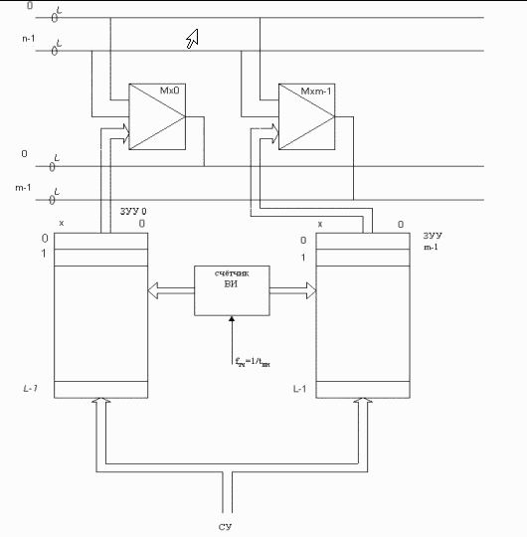
Счетчик
ВИ
От подсистемы синхронизации
ТИ
Схема сравнения
ДШ
0
…
7
&
А
А
D
ч
з

С
М
к др.
ЗУУ
От подсистемы управления
Внутренняя схема тактирования. Обеспечивает поддержание ТК коммутации в фиксированном состоянии. Если записываем в нужную ячейку (на выходе схемы сравнения «1») и в нужное ЗУУ (на выходе ДШ, соответствующему № данного ЗУУ - «1»), то «1» на вход «запись», тогда в ЗУУ в ячейку, № которой даст Счетчик ВИ, запишется № вх. ЦЛ + разрешающая 1. Если не тот ВИ либо не то ЗУУ, «1» на вход «чтение», считается содержимое ячейки ЗУУ (машинный «0» либо № вх. ЦЛ + разрешающая 1).

к
Мх 0
ЗУУ 0

